
МИНОБРНАУКИ РОССИИ
федеральное государственное автономное образовательное учреждение
высшего образования
«Московский государственный технологический университет «СТАНКИН»
(ФГАОУ ВО «МГТУ «СТАНКИН»)

Институт  информационных систем  и технологий | Кафедра  информационных технологий  и вычислительных систем

ОТЧЕТ О ВЫПОЛНЕНИИ
ЛАБОРАТОРНОЙ РАБОТЫ № 5 ПО ДИСЦИПЛИНЕ
«Защита информации»

СТУДЕНТА | 4 | КУРСА |  | бакалавриата | ГРУППЫ | ИДБ-23-04
 |  |  | (уровень профессионального образования)

Супруна Ильи Игоревича
(ФИО)

НА ТЕМУ
Использование программной системы PGP для обеспечения конфиденциальности и целостности информационных ресурсов

Отчет сдан «______» ________________20___г.
Оценка ____________________________
Преподаватель | Симонов М.Ф., старший преподаватель
 | (Ф.И.О.) |  | (подпись)

Москва 2026
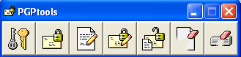
рис.1 Интерфейс PGP Tools
2.1 PGP Desktop Security — основной пакет, включающий:
Компонент | Назначение
PGP Client | Клиентская часть — результат настройки через PGPAdmin Wizard; обеспечивает шифрование email, файлов, дисков
PGPAdmin Wizard | Инструмент администратора для создания предконфигурированного клиентского установщика с неизменяемыми политиками безопасности
PGPkeys | Менеджер ключей: генерация, хранение, подпись, проверка, распространение ключей
PGPtray | Фоновая утилита в системном трее для доступа к функциям PGP из любого приложения
PGPtools | Панель инструментов для шифрования/дешифрования/подписи файлов и текста
PGPdisk | Создание зашифрованных виртуальных дисков (файлов-контейнеров)
Email-плагины | Интеграция с Eudora, Microsoft Exchange/Outlook, Outlook Express, Novell GroupWise
PGP Certificate Server | Сервер сертификатов (key server) для хранения и распространения открытых ключей организации
PGP Replication Engine | Репликация базы сертификатов между серверами
Policy Management Agent (PMA) for SMTP | Серверный агент, проверяющий соответствие email корпоративной политике безопасности
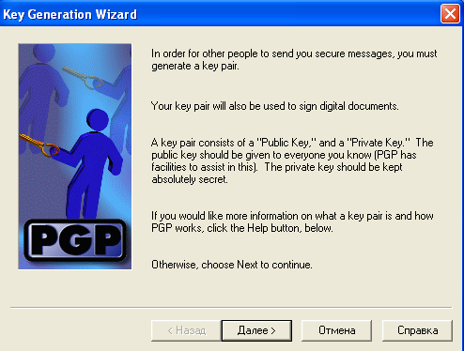
рис. 2. Окно мастера создания ключей PGP Key Generation Wizard

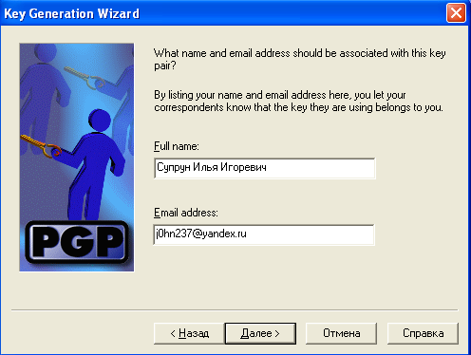
рис. 3. Окно с вводом имени и адреса электронной почты
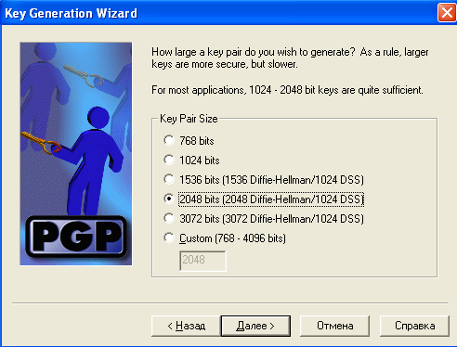
рис. 4. Окно с выбором размера пары ключей

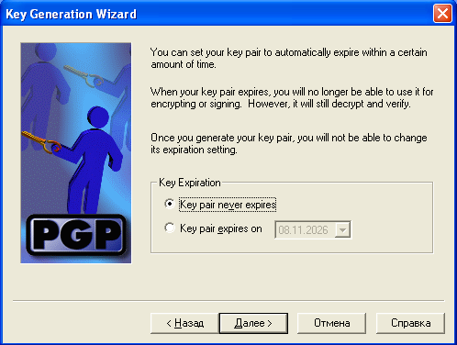
рис. 5. Окно с настройкой срока действия пары ключей
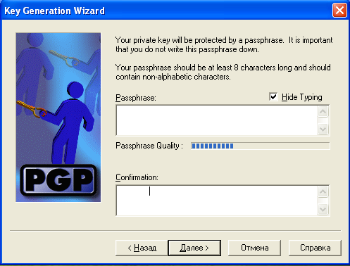
рис. 6. Окно с полями для ввода и подтверждения парольной фразы

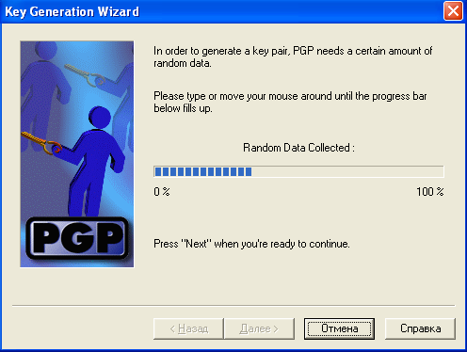
рис. 7. Окно со шкалой сбора случайных данных для создания пары ключей
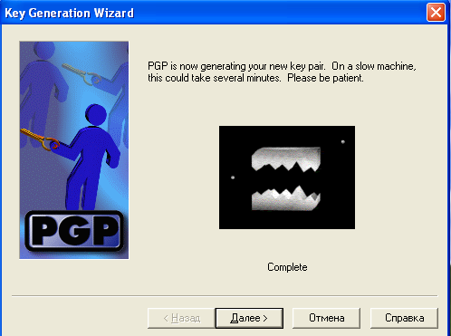
рис. 8. Окно с индикатором процесса создания пары ключей
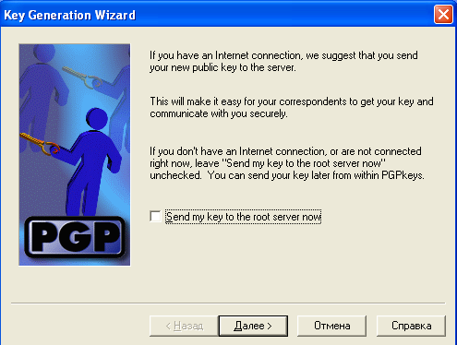
рис. 9. Окно с предложением отправить новый открытый ключ на корневой сервер.
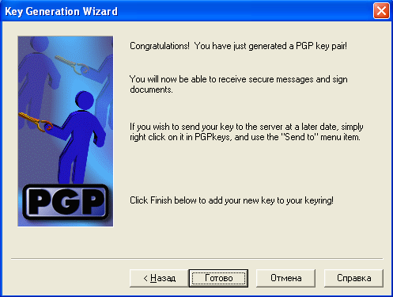
рис. 10. Финальное окно мастера генерации ключей PGP
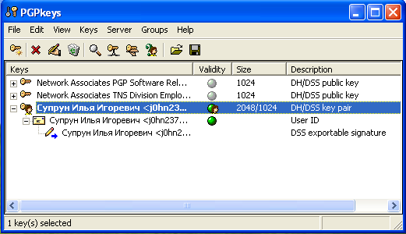
рис. 11. Главное окно программы PGPkeys со списком ключей
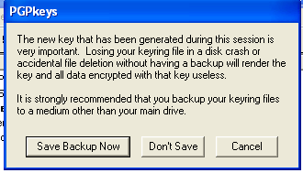
рис. 12. Диалоговое окно программы PGPkeys с предупреждением

3. 2. Как обеспечивается случайность выбираемых криптографических ключей в системе PGP?
PGP использует криптографически стойкий генератор псевдослучайных чисел (CSPRNG) для создания временных сеансовых ключей.
- Случайных событий, собираемых программой:
- тайминги нажатий клавиш (keystroke timing);
- движения мыши (mouse movements);
- моменты времени между событиями.
- Файла случайного зерна (random seed file):
- если файл seed не существует, он автоматически создаётся и инициализируется истинно случайными числами, полученными из вышеперечисленных событий.
- при каждом использовании генератор пересеивает seed-файл, подмешивая новый материал, частично производный от времени суток и других истинно случайных источников.
- Использование симметричного шифра как двигателя генератора:
- в качестве механизма генерации случайных чисел используется симметричный алгоритм шифрования.
- seed-файл содержит как материал зерна, так и ключевой материал для ключевания этого шифра.
3.3. Как и где хранится секретный ключ пользователя в системе PGP?
Ключи хранятся в двух файлах на жёстком диске, называемых keyrings (связки ключей):
- pubring.pkr — публичная связка (открытые ключи);
- secring.skr — приватная связка (секретные/закрытые ключи).
По умолчанию файлы находятся в папке «PGP Keyrings» внутри каталога «PGP 6.0». Секретный ключ шифруется на диске с помощью парольной фразы. В качестве секретного ключа шифрования используется хэш от неё. Парольная фраза используется для расшифровки и использования приватного ключа.
3.4. Как может быть обеспечена в системе PGP возможность восстановления секретного ключа пользователя при его случайной потере?
Additional Decryption Key
- Incoming ADK: вся входящая почта, зашифрованная пользователям организации, автоматически шифруется также на Incoming ADK. У пользователя в списке получателей ADK нельзя удалить.
- Outgoing ADK: вся исходящая зашифрованная почта автоматически шифруется также на Outgoing ADK. Может быть RSA или Diffie-Hellman.
- PGPdisk ADK: позволяет владельцу ADK получать доступ к томам PGPdisk, созданным пользователем.
ADK рекомендуется разделять между несколькими людьми, чтобы ни один человек не мог единолично расшифровать данные.
Key Splitting. Приватный ключ разбивается на несколько долей (shares) между «акционерами» (shareholders). Для восстановления ключа требуется заданное число долей. PGP использует криптографическую схему Блэкли–Шамира. Восстановление может проходить локально или удалённо по сети - через защищённое TLS-соединение, при этом каждый акционер аутентифицируется и расшифровывает свою долю.
Designated Revoker. Если приватный ключ утрачен или парольная фраза забыта, пользователь не может сам отозвать ключ. Designated Revoker — другой ключ, авторизованный отозвать ключ от имени владельца. Это не восстанавливает ключ, но предотвращает дальнейшее использование скомпрометированного/утраченного ключа и позволяет выпустить новый.
Резервное копирование. PGP при закрытии PGPkeys после создания ключевой пары предлагает сохранить резервную копию ключей. Восстановление из резервной копии — самый прямой способ вернуть утраченный ключ.
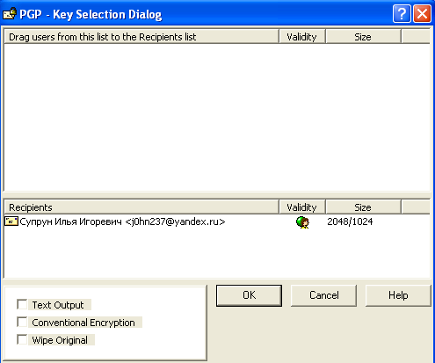
рис. 13. Шифрование файлов с помощью Encrypt
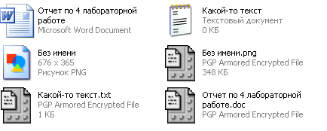
рис. 14. Зашифрованные копии файлов
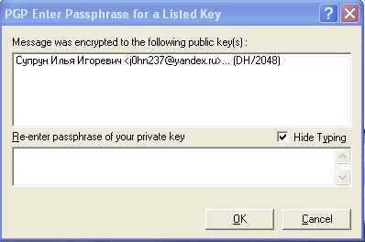
рис. 15. Расшифровка файлов с помощью Decrypt
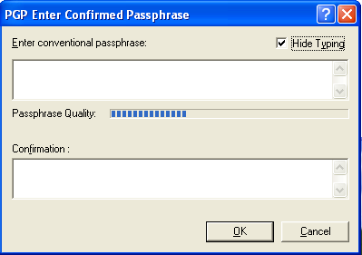
рис. 16. Создание парольной фразы при использовании Conventional Encryption
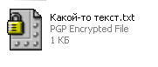
рис. 17. При использовании Wipe Original остается только шифрованный файл
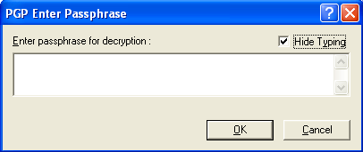
рис. 18. Расшифровка файла при использовании Conventional Encryption
4.2. Какие дополнительные параметры шифрования могут быть использованы и в чем их смысл и возможное применение?
Conventional Encrypt.
Смысл: шифрование не на открытый ключ получателя, а на общий passphrase. Файл шифруется сеансовым ключом, который защищается парольной фразой. Применение: передача файла человеку без PGP-ключа.
Text Output.
Смысл: сохранить результат в ASCII-armored виде.
Применение: отправка бинарных файлов через старые email-системы; вставка в тело письма; текстовые каналы.
Wipe Original
Смысл: затереть исходный файл после шифрования.
Применение: чтобы открытый текст не остался на диске и не был восстановлен disk recovery утилитами.
Secure Viewer
Смысл: защита расшифрованного текста от TEMPEST-атак. Только для текста/текстовых файлов.
Применение: работа с особо секретной текстовой информацией. Несовместимо с некоторыми старыми версиями PGP.
4.3. Как генерируется, как и где хранится ключ симметричного шифрования файла?
PGP создаёт одноразовый сеансовый ключ - случайное число от криптографически стойкого CSPRNG. Сеансовый ключ работает с быстрым симметричным алгоритмом. Ключ живёт только на время одной операции шифрования; в открытом виде на диске не хранится. После шифрования данных сеансовый ключ шифруется открытым ключом получателя. Зашифрованный сеансовый ключ передаётся вместе с ciphertext в составе PGP-сообщения.
4.4. Как обеспечить доступ к зашифрованному файлу со стороны других пользователей?
Шифрование на открытые ключи всех получателей - в PGP Recipients перетащить ключи всех пользователей в список Recipients. PGP зашифрует сеансовый ключ для каждого. Каждый расшифрует своим приватным ключом. Либо Conventional Encrypt - общая парольная фраза: доступ у всех, кому сообщён пароль.
4.5. Изменяется ли и как размер файла после шифрования?
В зависимости от типа файла и его содержимого размер может либо чуть увеличиться, либо уменьшиться
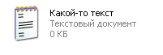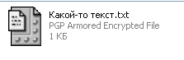
рис. 19. .txt файл увеличился в размерах
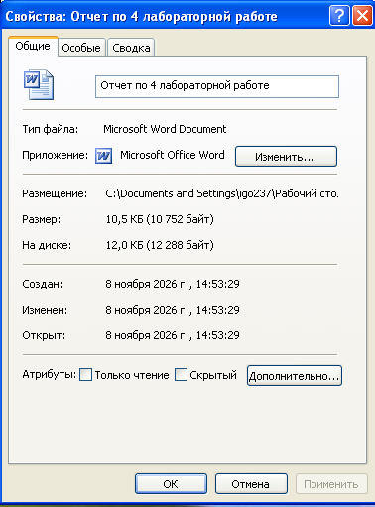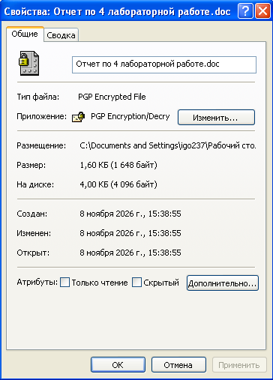
рис. 20. .doc файл уменьшился в размерах
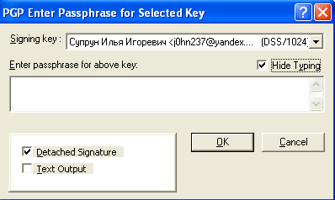
рис. 21. Создание электронной цифровой подписи для документа
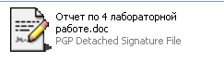
рис. 22. Отсоединенная цифровая подпись
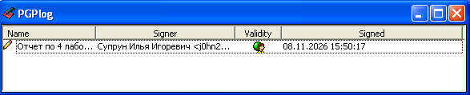
рис. 23. Окно журнала PGPlog с подтвержденной цифровой подписью
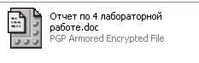
рис. 24. Документ с присоединенной цифровой подписью
5.2. Какие дополнительные параметры получения электронной цифровой подписи могут быть использованы
Неэкспортируемая подпись
Смысл: подпись остаётся только на вашей локальной связке; не отправляется на сервер и не экспортируется.
Применение: когда вы уверены в валидности ключа, но не хотите, чтобы другие полагались на вашу сертификацию.
Экспортируемая подпись
Смысл: подпись можно отправить на сервер и передавать вместе с ключом.
Применение: другие смогут доверять ключу на основании вашей подписи.
Trusted Introducer
Смысл: вы сертифицируете ключ и полностью доверяете его владельцу ручаться за другие ключи.
Применение: делегирование полномочий проверки ключей подразделению.
Meta-Introducer
Смысл: ключ и все ключи, подписанные им с Trusted Introducer, становятся для вас полностью доверенными интродьюсерами.
Применение: назначение лиц, чьи подписи автоматически валидны для всей организации.
5.4. Реакция программы на нарушение целостности подписанного документа
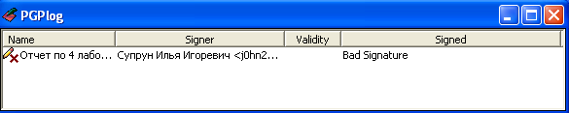
рис. 25. Окно журнала PGPlog с неподтвержденной цифровой подписью
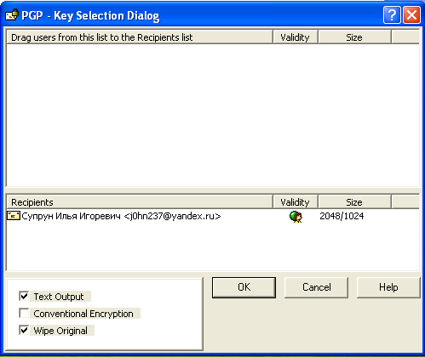
рис. 26. Шифрование файла с помощью Encrypt and Sign
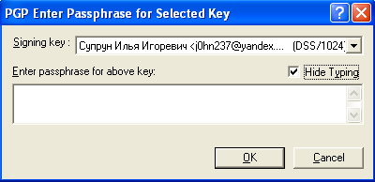
рис. 27. Окно ввода парольной фразы PGP для выбранного ключа
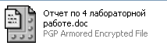
рис. 28. Файл зашифрованный PGP
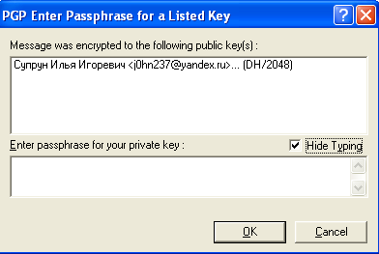
рис. 29. Расшифровка файла с помощью Decrypt and Verify
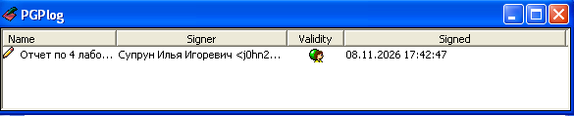
рис. 30. Окно журнала PGPlog с подтвержденной цифровой подписью
6.2. Порядок одновременного обеспечения конфиденциальности, аутентичности и целостности
При шифровании и подписи (Encrypt and Sign):
- Сжатие открытого текста — уменьшает избыточность, усиливает криптостойкость.
- Вычисление хэша от содержимого файла - SHA-1 или MD5. Любое изменение файла даст другой хэш.
- Подпись хэша приватным ключом отправителя - обеспечивается аутентичность и целостность.
- Генерация одноразового сеансового ключа.
- Шифрование данных сеансовым ключом симметричным алгоритмом - конфиденциальность.
- Шифрование сеансового ключа открытым ключом получателя.
- Передача: ciphertext, зашифрованный сеансовый ключ, подпись.
При расшифровании и проверке (Decrypt/Verify):
- Получатель расшифровывает сеансовый ключ своим приватным ключом.
- Расшифровывает данные сеансовым ключом - конфиденциальность восстановлена.
- Пересчитывает хэш расшифрованного файла.
- Проверяет подпись открытым ключом отправителя: совпадение хэша - аутентичность и целостность подтверждены.
- Любое изменение файла тогда хэш не совпадает, следовательно, подпись недействительна - целостность нарушена.
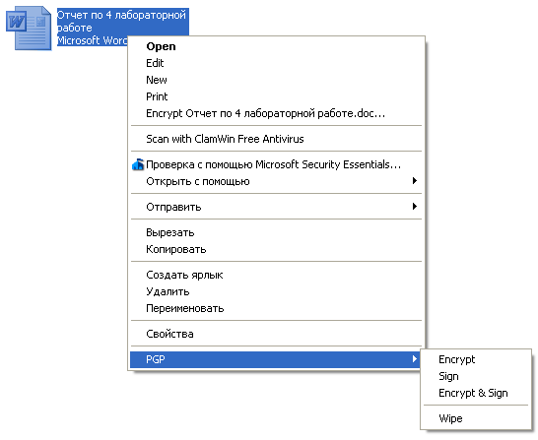
рис. 31. Использование функции Wipe через быстрый доступ
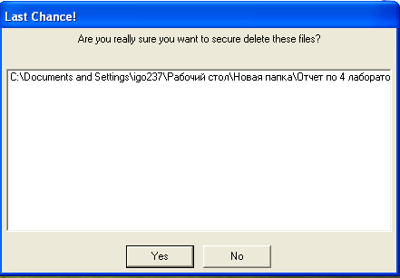
рис. 32. Диалоговое окно с запросом подтверждения безопасного удаления файла
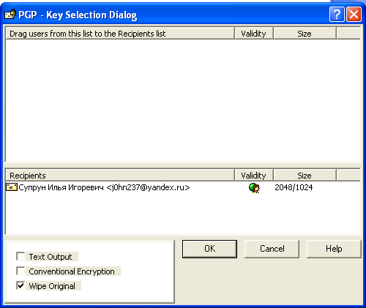
рис. 33. Использование функции Wipe при шифровании файла
7.2. Порядок уничтожения конфиденциальных электронных документов в системе PGP:
- Определить конфиденциальные файлы в своей папке.
- Зашифровать и подписать при необходимости с опцией Wipe Original — чтобы исходный открытый текст сразу затирался после шифрования.
- Выполнить Wipe для каждого конфиденциального файла.
- PGP многократно перезаписывает содержимое файла специальными паттернами и удаляет его.
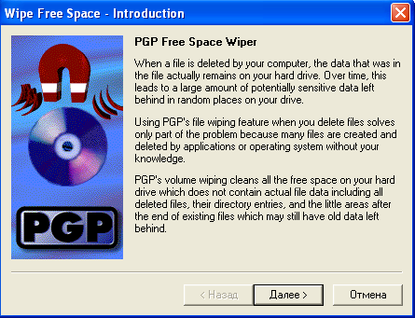
рис. 34. Вводное окно мастера Wipe Free Space
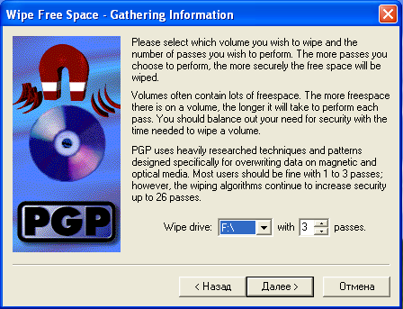
рис. 35. Окно с выбором диска и количества проходов перезаписи
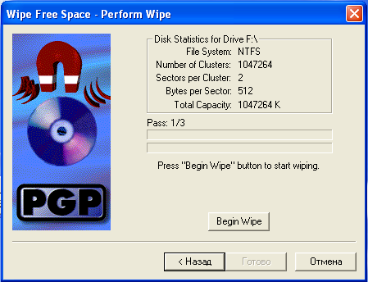
рис. 36. Окно с информацией о файловой системе диска
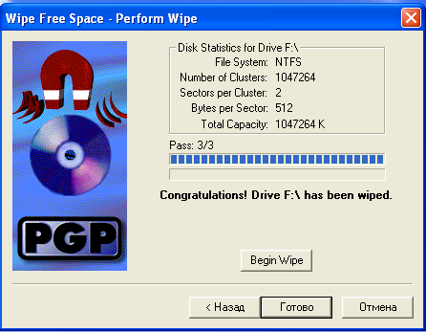
рис. 37. Финальное окно с сообщением об успешном завершении очистки диска
8.2. Порядок уничтожения конфиденциальных электронных документов в системе PGP:
- Freespace Wipe — затереть свободное место (остатки временных файлов, фрагменты, «не совсем удалённые» файлы)
- Выбрать число проходов по уровню конфиденциальности (3/10/18/26)
- Проверить: файлы отсутствуют, восстановление не даёт данных
8.3. Как достигается надёжное уничтожение остаточной конфиденциальной информации в PGP
- Сканирование свободного пространства тома/диска — поиск кластеров, помеченных как свободные, но содержащих остаточные данные.
- Многократная перезапись свободных кластеров специально подобранными паттернами (не просто нулями) — на каждом проходе.
- Число проходов задаётся пользователем: 3 (личное), 10 (коммерческое), 18 (военное), 26 (максимум). Чем выше уровень конфиденциальности - тем больше проходов.
- Сложные паттерны PGP специально настроены под типы носителей, используемые современными компьютерами, чтобы исключить восстановление данных.
8.4. Является ли метод абсолютно надёжным? Если нет — как обеспечить абсолютно надёжное уничтожение
Нет. Ограничения Freespace Wipe:
- Современные носители: перезапись свободного места может не затронуть все физические ячейки; часть данных остаётся в резервных блоках.
- Bad-блоки и переназначенные сектора: перезапись может не добраться до них.
- Внешние копии: резервные копии, архивы, email-вложения, облачные хранилища, другой компьютер. Freespace Wipe их не затрагивает.
- Swap-файлы других ОС/приложений, hibernation-файлы, кэши могут содержать остатки.
- Хотя PGP использует сложные паттерны, физика носителя может сохранять следы.
Абсолютно надёжное уничтожение обеспечивается физическим уничтожением носителя либо полное шифрование диска и уничтожение ключа, в сочетании с уничтожением всех резервных копий и организационными мерами.
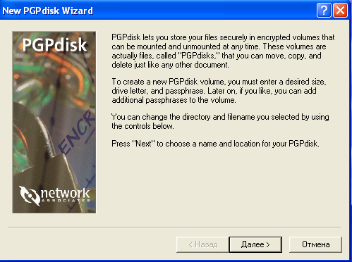
рис. 38. Вводное окно мастера создания нового зашифрованного диска PGPdisk
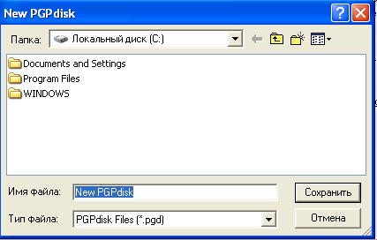
рис. 39. Выбор места хранения зашифрованного диска
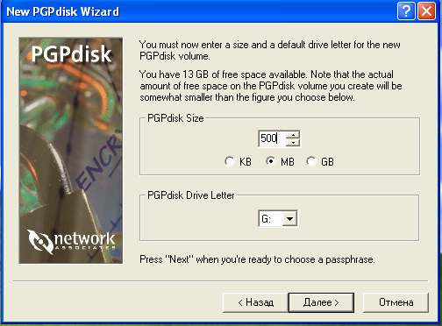
рис. 40. Окно с настройкой размера нового зашифрованного тома и выбором буквы диска
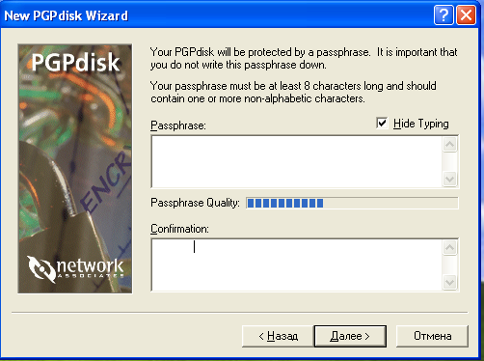
рис. 41. Окно c полями для парольной фразы
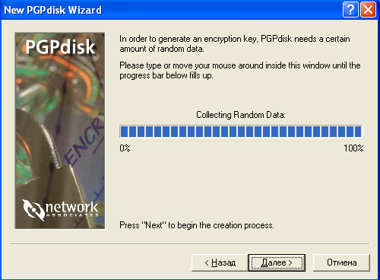
рис. 42. Окно со шкалой сбора случайных данных для генерации ключа шифрования
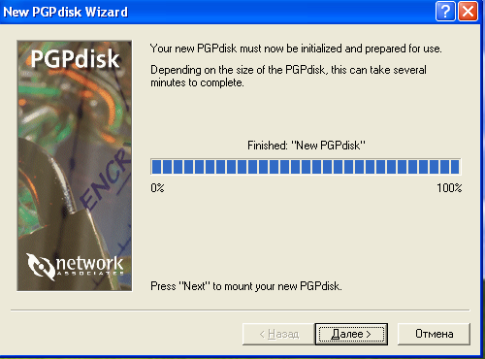
рис. 43. Окно с индикатором процесса подготовки диска к использованию
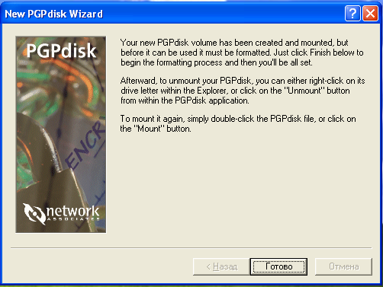
рис. 44. Финальное окно мастера создания PGPdisk
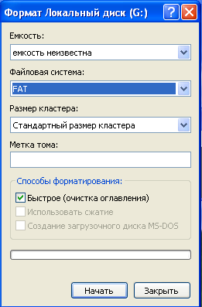
рис. 45. Окно форматирования локального диска
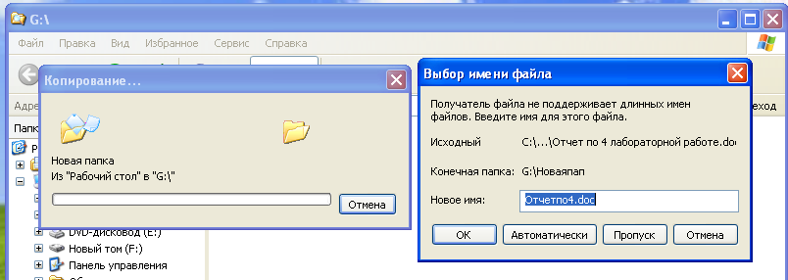
рис. 46. Окно копирования файла на диск
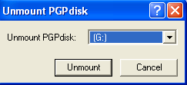
рис. 47. Окно размонтирования зашифрованного диска
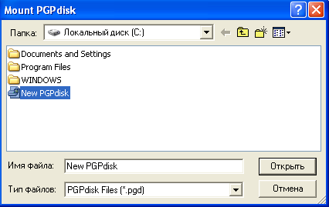
рис. 48. Окно монтирования зашифрованного диска
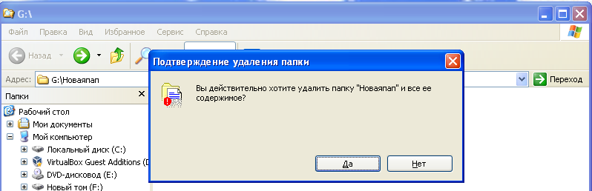 рис. 49. Удаление папки на зашифрованном диске
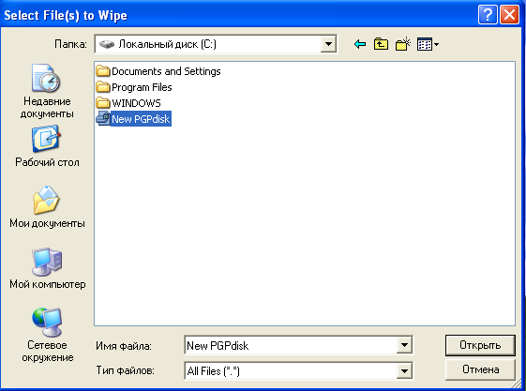
рис. 50. Wipe зашифрованного диска
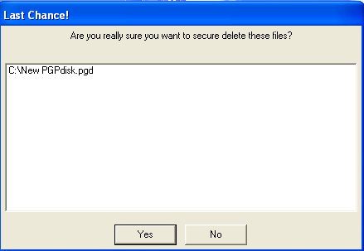
рис. 51. Окно подтверждения Wipe
9.2. Назначение и порядок использования PGPdisk
PGPdisk - приложение шифрования, позволяющее выделить область дискового пространства для хранения конфиденциальных данных. Эта область хранится в одном зашифрованном файле - PGPdisk volume, который ведёт себя как обычный диск.
Зачем использовать PGPdisk:
- Защита конфиденциальной информации.
- Личные рабочие области на общем компьютере.
- Тома, доступные только членам рабочей группы.
- Защита данных на ноутбуке при потере.
- Шифрование внешних носителей.
Порядок использования:
- Создание: с помощью функции New программы PGPdisk
- Монтирование: Mount → выбрать файл тома → парольная фраза.
- Работа: копирование, создание, редактирование файлов как на обычном диске.
- Размонтирование: Unmount
- Уничтожение: размонтировать и затем произвести Wipe файла тома.
9.3. Как защищаются файлы и папки, помещённые в виртуальный PGP-диск
Всё содержимое тома хранится в одном зашифрованном файле - данные шифруются алгоритмом CAST. При монтировании вводится парольная фраза. Парольная фраза превращается в ключ, которым шифруются/дешифруются данные. При размонтировании том недоступен, содержимое остаётся зашифрованным в файле. Файлы, не находящиеся в активном использовании, хранятся в зашифрованном виде. Дополнительно: доступ разным людям с их паролями; режим только чтение; авто-размонтирование по бездействию
9.4. В чем отличие программы PGPdisk от шифрующей файловой системы операционной системы Windows и в чем общие черты этих систем?
Критерий | PGPdisk | EFS (Windows)
Уровень | Отдельный файл-контейнер, монтируется как том | Шифрование на уровне файловой системы
Формат | Собственный формат PGPdisk volume | Прозрачное шифрование NTFS
Управление доступом | Парольная фраза и/или публичные ключи PGP | Сертификат/ключ пользователя Windows, привязан к учётной записи
Переносимость | Файл тома можно копировать, передавать, хранить на сетевом сервере; открыть на другой машине с PGPdisk | Привязан к профилю пользователя/ОС; перенос сложнее
Видимость | Пока том не смонтирован - не виден как диск; данные в зашифрованном файле | Файлы видны в Проводнике, но недоступны без ключа
Доп. функции | доступ разным людям с их паролями; режим только чтение; авто-размонтирование по бездействию | Наследование, recovery agent, интеграция с доменом
Уничтожение | Wipe файла тома | Обычное удаление
Стойкость | CAST 128-бит, военный класс | AES/3DES

Общие черты:
- Обе шифруют данные и требуют пароля для доступа.
- Обе обеспечивают прозрачный доступ после аутентификации.
- Обе защищают при потере носителя.
- Обе поддерживают разграничение доступа.
9.5. Какая система более удобна для защиты конфиденциальной информации и почему
Для персональной защиты конфиденциальных документов, переноса между машинами и совместной работы - PGPdisk удобнее и гибче:
- Переносимость: том — это один файл, который можно скопировать на флоппи, сетевой сервер, отправить как вложение; открыть на другой машине с PGPdisk.
- Кроссплатформенность: работает не только на NTFS.
- Гибкое управление доступом: доступ разным людям с их паролями.
- Скрытность: пока том не смонтирован, данные не видны как отдельные файлы.
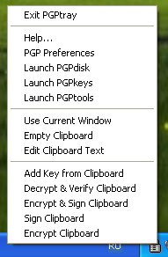
рис. 52. PGPtray
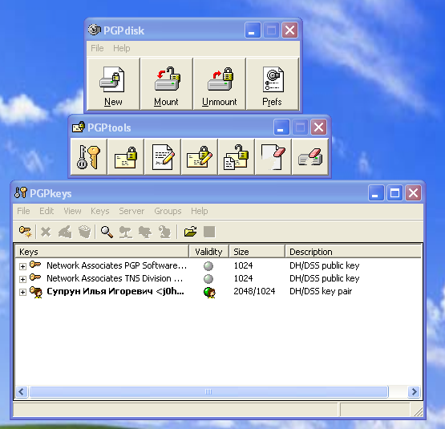
рис. 53. Программы PGP запущенные через PGPtray
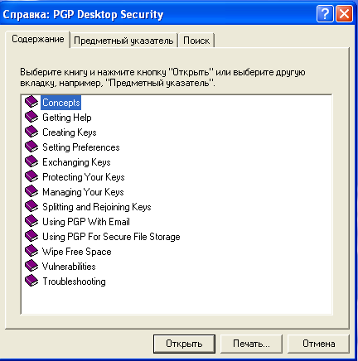
рис. 54. Справка PGP Desktop Security
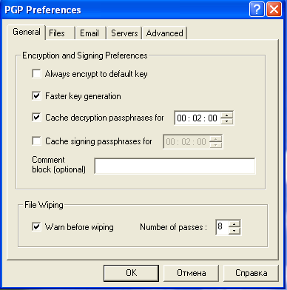
рис. 55. PGP Preferences
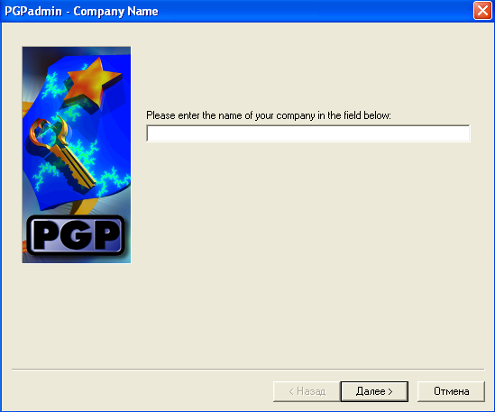
рис. 56. Окно утилиты PGPadmin с запросом названия компании
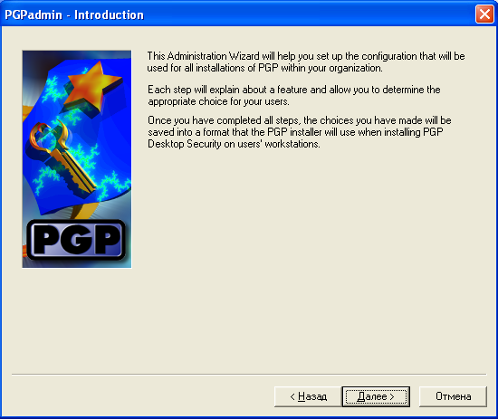
рис. 57. Окно с описанием настройки конфигурации для установки PGP в организации.
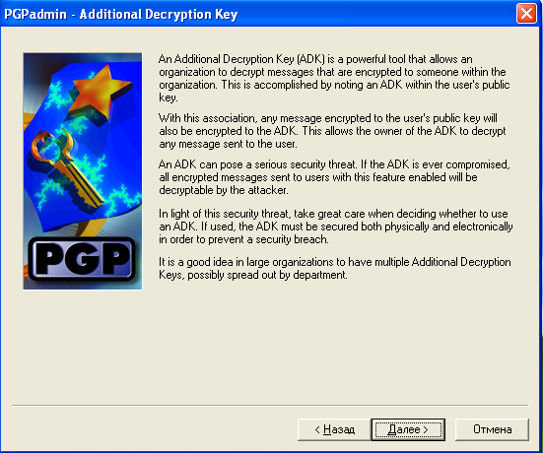
рис. 58. Окно с описанием функционала и рисков использования дополнительного ключа дешифрования
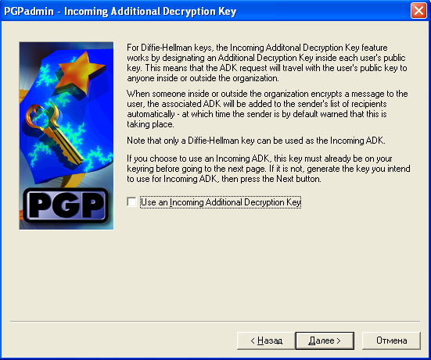
рис. 59. Окно с пояснением механизма работы входящего дополнительного ключа дешифрования
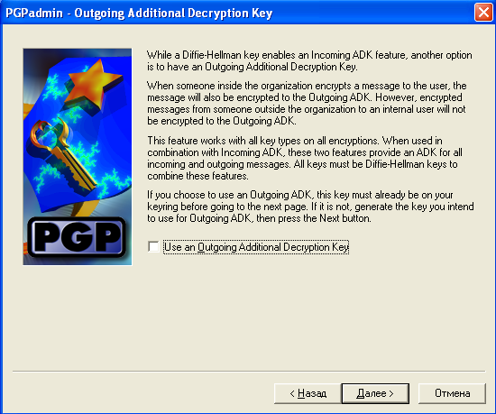
рис. 60. Окно с описанием исходящего дополнительного ключа дешифрования
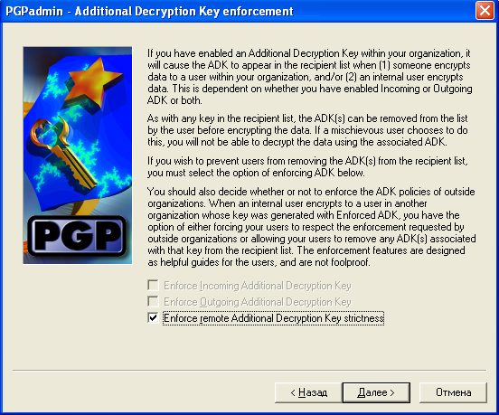
рис. 61. Окно с настройками принудительного применения дополнительных ключей дешифрования
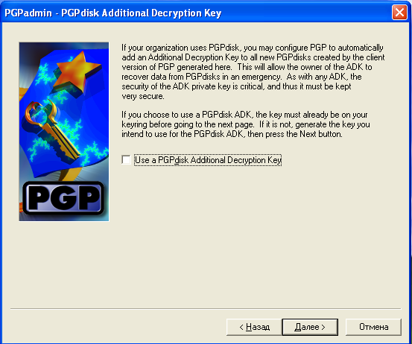
рис. 62. Окно с настройкой дополнительного ключа дешифрования для томов PGPdisk
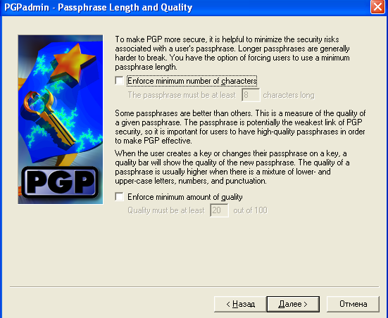
рис. 63. Окно с настройками минимальной длины и качества парольной фразы пользователей
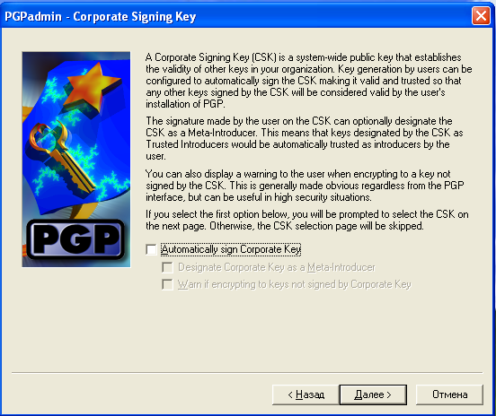
рис. 64. Окно с настройкой корпоративного ключа подписи
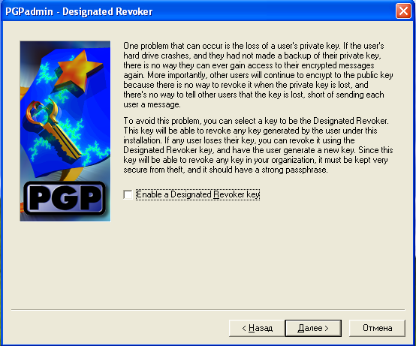
рис. 65. Окно с описанием назначенного ключа отзыва
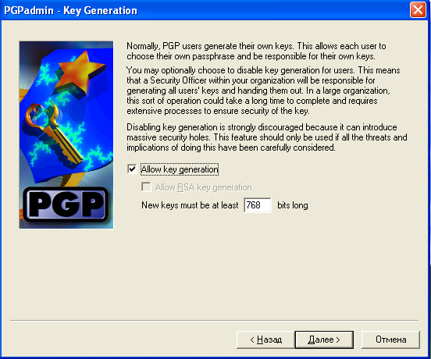
рис. 66. Окно с настройками генерации ключей пользователями
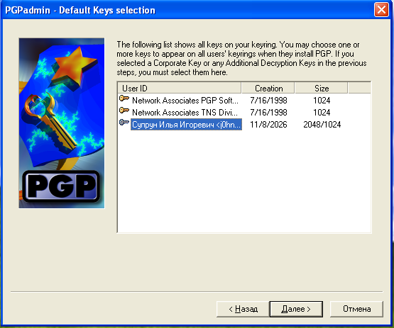
рис. 67. Окно с выбором ключей, которые будут добавлены в связки ключей всех пользователей при установке PGP
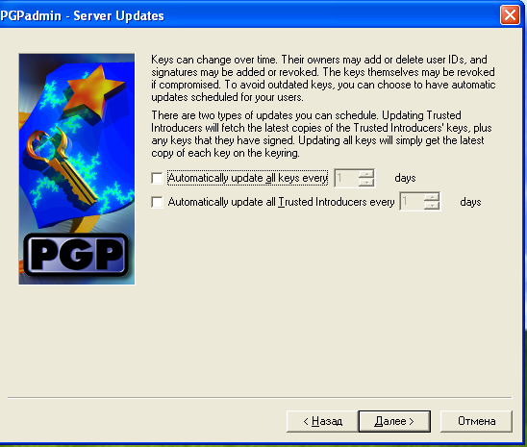
рис. 68. Окно с настройками автоматического обновления ключей с сервера
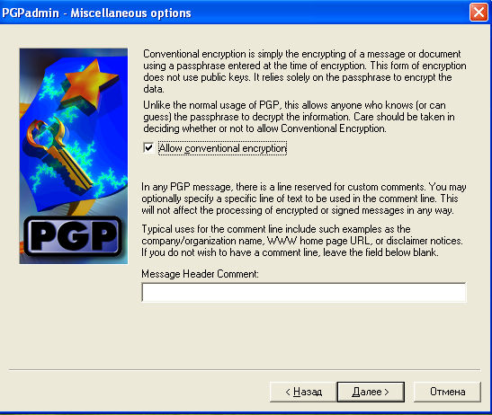
рис. 69. Окно с дополнительными настройками
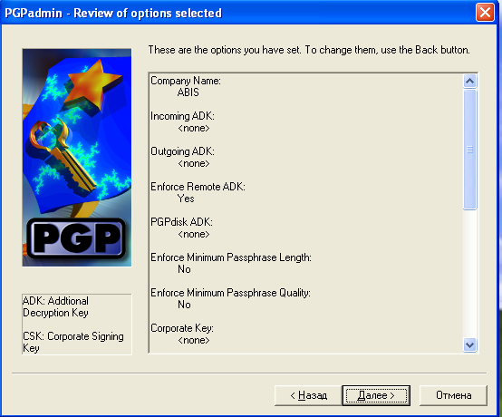
рис. 70. Окно c обзором выбранных параметров конфигурации
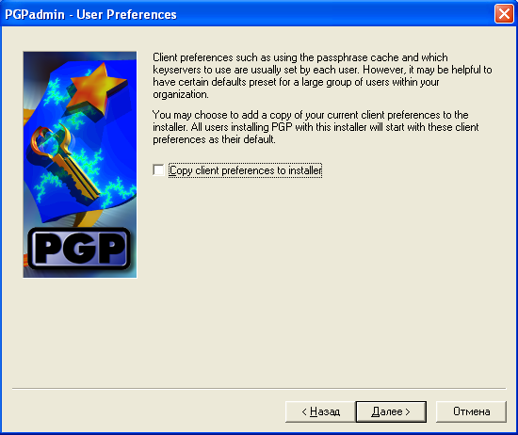
рис. 71. Окно с опцией копирования текущих клиентских настроек в установочный пакет в качестве значений по умолчанию
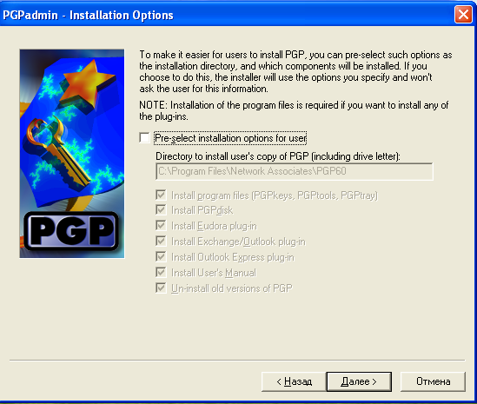
рис. 72. Окно с настройками параметров установки PGP
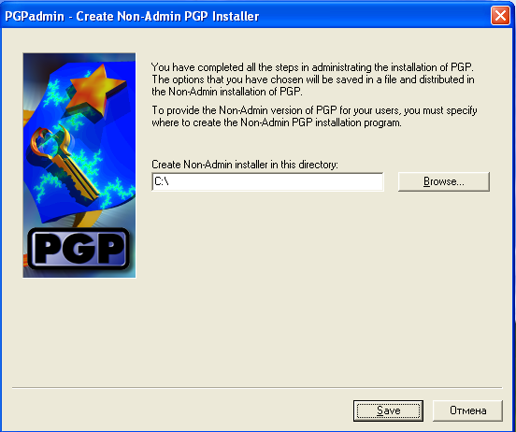
рис. 73. Финальное окно мастера PGPadmin

11.2. Возможности и порядок администрирования системы PGP
Возможности администрирования
- Определение политики безопасности: что защищать, от кого, какие угрозы, действия при инциденте; включение пользователей в процесс; письменная публикация политики.
- Планирование внедрения.
- Управление PKI валидация ключей, trust models, meta-introducers, trusted introducers.
- Corporate Signing Key: создание, защита, разделение, использование для валидации ключей сотрудников, публикация fingerprint.
- Additional Decryption Keys: Incoming/Outgoing/PGPdisk ADK, политика, защита, разделение, passphrase strength.
- PGPAdmin Wizard: создание предконфигурированного PGP Client Installer с неизменяемыми пользователем настройками.
- Распространение PGP: через файловый сервер или диски; позволение пользователям генерировать свои ключи или централизованная генерация.
11.3. Какие функции по управлению шифрованием и обеспечением целостности информационных ресурсов предоставляет администратору программа PGPAdmin?
- Incoming ADK: вся входящая почта сотрудникам шифруется также на ADK
- Outgoing ADK: вся исходящая зашифрованная почта шифруется также на ADK
- Enforce Incoming/Outgoing ADK: принудительное использование ADK
- PGPdisk ADK: доступ холдера ADK к томам PGPdisk, восстановление данных на дисках
- Passphrase security: минимальная длина и качество парольной фразы
- Allow conventional encryption: разрешить/запретить симметричное шифрование по парольной фразе
- Message Header Comments: добавление комментария в заголовки PGP-сообщений
- Copy Client Preferences to Installer: предустановка настроек
11.4. Какие функции по управлению криптографическими ключами пользователей PGP предоставляет администратору программа PGPadmin?
- Corporate Signing Key: выбор ключа, автоматическое подписание CSK всеми ключами пользователей; все ключи, валидированные CSK, считаются валидными;
- Designated Revoker: назначение ключа-отзывателя (возможность отозвать ключ пользователя при утрате/увольнении)
- Key Generation: разрешить/запретить генерацию ключей пользователями
- Default Keys: какие ключи попадут на публичную связку пользователя при первом запуске
- Server updates: синхронизация ключей и подписей с Cert Server
- Enforce ADK: привязка ключей пользователей к ADK
11.5. Какие возможности предоставляет программа PGPadmin по управлению доступными для пользователей функциями программы PGP и где сохраняется подобная информация?
- Генерация ключей: разрешить/запретить; минимальный размер; разрешить RSA
- ADK: Incoming/Outgoing/PGPdisk ADK; Enforce
- Corporate Signing Key: автоподписание CSK; Meta-introducer; предупреждение при шифровании на неподписанные ключи
- Designated Revoker: назначение ключа-отзывателя
- Passphrase: минимальная длина и качество
- Conventional encryption: разрешить/запретить
- Default keys: какие ключи на связке при первом запуске
- Server updates: интервалы обновления ключей и trusted introducers
- Message header comments: текст комментария в заголовках PGP
- User Preferences: копирование текущих Preferences в установщик
- Installation Options: предвыбор опций установки
12.1. Сведения о составе программной документации:
В комплект программной документации PGP входят четыре руководства: "An Introduction to Cryptography" , "PGP Administrator's Guide", "PGP Installation Guide" и "PGP Desktop Security Windows User's Guide". Первое из них содержит базовые понятия криптографии и описание принципов работы PGP, написанное создателем программы Филом Циммерманом.
12.2. Краткое содержание руководства пользователя PGP:
Руководство пользователя PGP описывает, как создавать ключевые пары и управлять ими, обмениваться открытыми ключами и проверять их подлинность, а также шифровать, подписывать, дешифровать и проверять электронную почту и файлы. Кроме того, оно содержит инструкции по работе с PGPdisk и по безопасному удалению файлов и свободного пространства диска.
12.3. Краткое содержание руководства администратора PGP:
Руководство администратора PGP посвящено внедрению PGP в масштабе предприятия: оно описывает процесс реализации, настройку корпоративной политики безопасности, построение инфраструктуры открытых ключей, создание корпоративного ключа подписи и дополнительных ключей дешифрования. Также в нём описано, как с помощью мастера PGPAdmin Wizard создать преднастроенный клиентский установщик с параметрами, которые пользователи не смогут изменить, и как распространять PGP среди сотрудников.
12.4. Краткое содержание руководства по установке PGP:
Руководство по установке PGP содержит системные требования и пошаговые инструкции по установке PGP Desktop Security, сервера сертификатов PGP Certificate Server, а также агента управления политиками PGP Policy Management Agent для SMTP. В нём также рассматриваются совместимость с предыдущими версиями, обновление со старых версий PGP и проверка корректности установки.
Ответ на контрольные вопросы варианта 22
Вопрос 2. Какие виды современных симметричных криптосистем Вы знаете?
Современные симметричные криптосистемы, в зависимости от принципа работы, делятся на два основных вида:
Потоковые шифры. В них результат шифрования каждого бита открытого текста зависит от ключа и значения этого бита. В основе лежит наложение на открытый текст гаммы шифра (гаммирование). Криптостойкость определяется структурой генератора псевдослучайной последовательности. Основным преимуществом является высокая производительность.
Блочные шифры. В этих криптосистемах открытый текст разбивается на блоки фиксированной длины, и к каждому блоку применяется функция шифрования, использующая перестановки и многократные повторения операций подстановки и гаммирования. К наиболее распространенным способам построения блочных шифров относится сеть Фейстела.
Вопрос 17. В чем заключаются основные требования к защищенности компьютерных систем?
Основные требования к защищенности компьютерных систем были введены в стандарте «Оранжевая книга» и сгруппированы в три группы:
- Политика: наличие и реализация набора правил разграничения доступа на основе мандатного или дискреционного управления доступом.
- Подотчетность: идентификация и аутентификация субъектов доступа, а также аудит событий, связанных с безопасностью.
- Доверие: гарантии обеспечения требований безопасности и постоянство защиты.
Вопрос 25. Какой принцип лежит в основе функции надежного уничтожения остаточной конфиденциальной информации программы PGP?
Для надежного уничтожения остаточной конфиденциальной информации программа PGP использует функцию Secure Wipe. В основе этого принципа лежит многократное перезаписывание области диска, где находились данные, специальными последовательностями. Также существует функция Freespace Wipe, которая затирает все свободное пространство на диске, чтобы предотвратить восстановление ранее удаленных данных.

Вопрос 27. Как выбирается длина криптографического ключа в системе PGP?
Длина ключа в PGP выбирается пользователем при генерации ключевой пары, исходя из баланса между безопасностью и производительностью. Пользователю предлагается выбрать размер ключа от 768 до 3072 бит или ввести свой размер от 768 до 4096 бит. Более длинные ключи обеспечивают более высокий уровень безопасности, но требуют больше времени для генерации и выполнения операций шифрования/дешифрования.
Вопрос 32. К каким классам безопасности в соответствии со стандартом TCSEC и руководящими документами Гостехкомиссии РФ можно отнести операционные системы Windows NT/2000/XP Professional?
Windows NT (начиная с версии 3.5 и включая NT 4.0) успешно прошла оценку по стандарту TCSEC и получила сертификат уровня C2.
В России сертификация операционных систем проводилась по двум основным документам:
- Для автоматизированных систем: Windows XP Professional может использоваться для создания автоматизированных систем до класса защищённости 1Г включительно
- Для средств вычислительной техники: сертифицированные версии Windows соответствуют 5 классу защищённости

